Определение 1. Квадратным уравнением называют уравнение вида

где коэффициенты a, b, c — любые действительные числа, причем a ≠ 0.

Коэффициенты a, b, c различают по названиям: a — первый, или старший, коэффициент; b — второй коэффициент, или коэффициент при x; c — свободный член.

Определение 2. Квадратное уравнение называют приведенным, если его старший коэффициент равен 1; квадратное уравнение называют неприведенным, если старший коэффициент отличен от 1.
Так, уравнение

— неприведенное квадратное уравнение (старший коэффициент равен 2), а уравнение

— приведенное квадратное уравнение.
Кроме приведенных и неприведенных квадратных уравнений различают также полные и неполные уравнения.

Определение 3. Полное квадратное уравнение — это квадратное уравнение, в котором присутствуют все три слагаемых; иными словами, это уравнение, у которого коэффициенты b и c отличны от нуля. Неполное квадратное уравнение — это уравнение, в котором присутствуют не все три слагаемых; иными словами, это уравнение, у которого хотя бы один из коэффициентов b, c равен нулю.
Обратите внимание: об речи нет, этот член всегда присутствует в квадратном уравнении.

Определение 4. Корнем квадратного уравнения называют всякое значение переменной x, при котором квадратный трехчлен обращается в нуль; такое значение переменной x называют также корнем квадратного трехчлена.

Можно сказать и так: корень квадратного уравнения — это такое значение x, подстановка которого в уравнение обращает уравнение в верное числовое равенство 0 = 0.
Решить квадратное уравнение — значит найти все его корни или установить, что корней нет.

Сначала математики научились решать неполные квадратные уравнения, поскольку для этого не пришлось, как говорится, ничего изобретать. Рассмотрим несколько таких уравнений.

Пример 1. Решить неполные квадратные уравнения: а) б) в) г) д) е)

Решение. а) Имеем

Поэтому либо x = 0, либо 2x - 7 = 0, откуда находим x = 3,5.
Итак, уравнение имеет два корня: x1 = 0, x2 = 3,5.

б) Имеем

Уравнение имеет два корня: x1 = 0, x2 = 5.

в) Имеем

Ранее, в уроке №15 "Понятие квадратного корня из неотрицательного числа", мы уже говорили о том, что уравнение вида а , где a > 0, имеет два корня: и . Значит, для уравнения получаем x1 = 4, x2 = - 4 (мы учли, что ).
Допускается более экономная запись: x1,2 = ± 4.

г) Имеем

Уравнение имеет два корня: , . И в этом случае можно записать короче: .

д) Имеем
Так как выражение неотрицательно при любых значениях x, то уравнение не имеет корней. Иными словами, нет ни одного числа, подстановка которого вместо переменной x обратила бы это уравнение в верное числовое равенство.
Иногда в таких случаях уточняют: нет действительных корней. Дело в том, что в математике, кроме действительных чисел, рассматриваются так называемые мнимые числа; мнимые корни у этого уравнения есть.

е) Если , то , откуда находим — единственный корень уравнения.

Этот пример показывает, как решаются неполные квадратные уравнения:
1. Если уравнение имеет вид , то оно имеет один корень .
2. Если уравнение имеет вид , то используется метод разложения на множители: ; значит, либо , либо . В итоге получаем два корня: ; 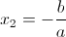 .

3. Если уравнение имеет вид , то его преобразуют к виду и далее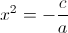 . В случае, когда — отрицательное число, уравнение не имеет корней (значит, не имеет корней и исходное уравнение ). В случае, когда — положительное число, т.е. 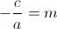 , где m > 0, уравнение имеет два корня: , (в этом случае, как мы условились выше, допускается более короткая запись: .

Неполное квадратное уравнение, как мы только что видели, может иметь два корня, один корень, ни одного корня. То же можно сказать и о полном квадратном уравнении. Почему?
Мы с вами знаем, что графиком функции является парабола. Корнями квадратного уравнения служат абсциссы точек пересечения параболы с осью x. Парабола может пересекать ось x в двух точках, может касаться оси x, т. е. иметь с ней лишь одну общую точку, может вообще не пересекаться с осью x (рис.1,2,3). Это значит, что квадратное уравнение может иметь либо два корня, либо один корень, либо вообще не иметь корней.

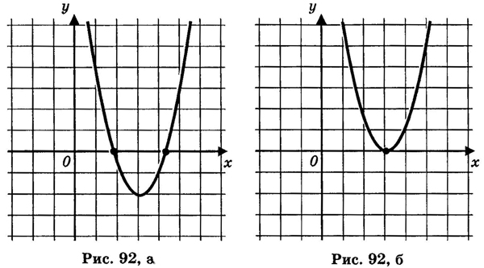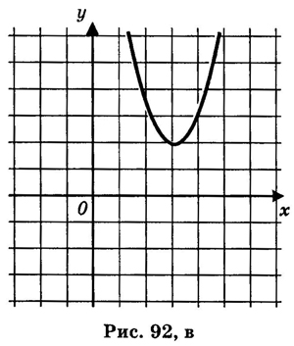
РИС 1,2,3.
В следующем параграфе мы приведем доказательство этого утверждения, не опирающееся на иллюстрации.
Конечно, неплохо знать, сколько корней имеет квадратное уравнение, но еще лучше уметь находить эти корни. Если уравнение неполное, то, как мы видели выше, особых проблем не возникает. А если мы имеем полное квадратное уравнение? Ниже на примере одного такого уравнения напомним, какими способами мы пользовались до сих пор, когда приходилось встречаться с квадратным уравнением.

Пример 2. Решить уравнение .
Решение.
I способ. Рассмотрим квадратный трехчлен и разложим его на множители, используя способ группировки; предварительно представим слагаемое в виде . Имеем

Значит, заданное уравнение можно переписать в виде (x - 1)(x - 3) = 0, откуда ясно, что уравнение имеет два корня; x1 = 1, x2= 3; при x = 1 обращается в нуль множитель x - 1, а при x = 3 обращается в нуль множитель x - 3.
II способ. Рассмотрим квадратный трехчлен и разложим его на множители, используя метод выделения полного квадрата; предварительно представим слагаемое 3 в виде 4-1. Имеем

Воспользовавшись формулой разности квадратов, получим
Рассуждая, как и в I способе, находим, что x1 = 1, x2 = 3.
III способ. Построим график функции , воспользовавшись алгоритмом из урока №13 "Функция y=ax²+bx+c, её свойства и график":
1) Имеем 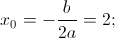 . Значит, вершиной параболы является точка (2; -1), а осью параболы — прямая x = 2.
2) Возьмем на оси x две точки, симметричные относительно оси параболы, например точки x = 1 и x = 3. Имеем построим на координатной плоскости точки (1; 0) и (3; 0).
3) Через точки (1; 0), (2; -1), (3;0) проводим параболу (рис. 4).
Корнями уравнения служат абсциссы точек пересечения параболы с осью x. Таких точек две: (1; 0) и (3; 0).

РИС.4 Итак, x1 = 1, x2 = 3. 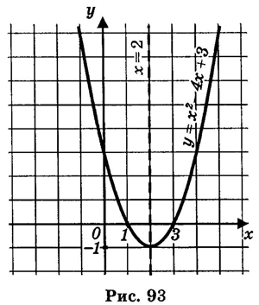

IV способ. Преобразуем уравнение к виду . Построим в одной системе координат графики функций и (рис. 5). Они пересекаются в точках A (1; 1) и B (3; 9). Корнями уравнения служат абсциссы точек A и B, поэтому x1 = 1, x2 = 3.
V способ. Преобразуем уравнение к виду . Построим в одной системе координат графики функций и (рис. 6). Они пересекаются в точках A (1; 4) и B (3; 12). Корнями уравнения служат абсциссы точек A и B, таким образом x1 = 1, x2 = 3.
VI способ. Преобразуем уравнение к виду и далее , т. е. . Построим в одной системе координат параболу и прямую (рис. 7). Они пересекаются в точках A (1; 1) и B (3; 1). Корнями уравнения служат абсциссы точек A и B, следовательно, x1 = 1, x2 = 3.
VII способ. Разделив почленно обе части уравнения на x, получим
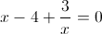

и далее

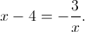
РИС.5, 6

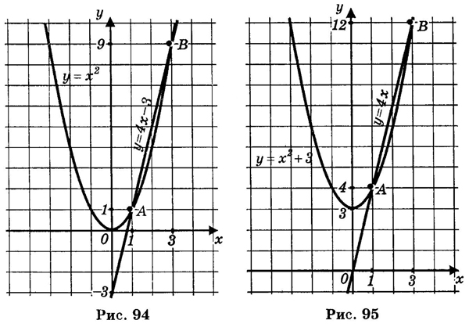
Построим в одной системе координат гиперболу 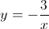 и прямую . Они пересекаются в точках A (1; - 3) и B (3; - 1) (рис. 8). Корнями уравнения служат абсциссы точек A и B, значит, x1 = 1, x2 = 3.

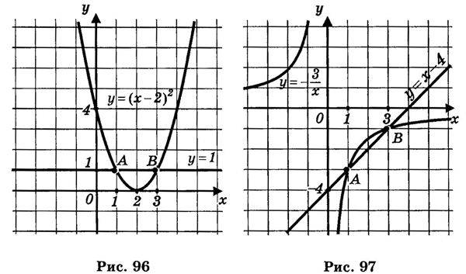

РИС. 7 ,8
Итак, мы решили уравнение семью способами. Тем не менее знание этих способов не есть, как говорится, панацея от всех бед. Ведь наши успехи в решении квадратных уравнений зависели до сих пор от наличия одного из двух благоприятных обстоятельств: 1) квадратный трехчлен удавалось разложить на множители; 2) графики, которые мы использовали для графического решения уравнения, пересекались в «хороших» точках.
Надеяться на такие подарки судьбы математики, естественно, не могли. Они искали универсальный способ, пригодный для решения любых квадратных уравнений, и нашли его; о нем и пойдет речь в следующем уроке (заметим, что этот способ мы уже упоминали в конце урока №15 "Понятие квадратного корня из неотрицательного числа

